SVEUČILIŠTE U ZAGREBU
FAKULTET ELEKTROTEHNIKE I RAČUNARSTVA

ZAVRŠNI RAD br. xxxx
NASLOV ZAVRŠNOG RADA
Dmytro Sydorenko

Zagreb, rujan 2026.

Sadržaj
Uvod.....................................................................................................................................................1
1. Uvid u tehbologiju...........................................................................................................................2
1.1. O računalnom vidu.............................................................................................................2
1.2. Načini lokalizacije u podmorskim uvjetima......................................................................2
1.3. Računalni vid i laserska trijangulacija u podvodnoj robotici.............................................3
1.4. Prednosti, mane i ekonomska isplativost odabrane tehnologije........................................3
1.5. Postojeća rješenja na tržištu..............................................................................................4
2. Metodologija...................................................................................................................................5
2.1. Tehničke karakteritiske ronilice BlueROV2.....................................................................5
2.2. Konfiguracija sustava s dva paralelna lasera.....................................................................5
2.3. Implementacija.................................................................................................................6
2.3.1. Postavljanje programskog paketa i docker kontejnera........................................6
2.3.2. Video stream i biblioteka OpenCV...................................................................11
2.3.3. Metoda detekcije i obrade laserskih točaka......................................................12
2.3.3.1. Metoda sa primjenom težinskog centroida.........................................14
2.3.3.2. Metoda sa primjenom Gaussove razdiobe..........................................15
2.3.3.3. Razlike među metodama....................................................................17
2.3.3.4. Mjerenje kuta i udaljenosti.................................................................18
2.3.4. Model preračunavanja piksela u metričke vrijednosti i stupnjeve.....................19
2.4. Postavljanje simulacije....................................................................................................20
2.4.1. Postavljanje okruženja u Unity.........................................................................20
2.4.2. Postavljanje ROS2-backend-a..........................................................................22
3. Rezultati........................................................................................................................................23
3.1. Ograničenja trenutne izvedbe i smjernice za daljnji razvoj..............................................23
3.2. Analiza rezultata...............................................................................................................27
Zaključak............................................................................................................................................29
Literatura............................................................................................................................................31

Uvod
Ključna svrha ovog rada je omogućavanje autonomne lokalizacije ronilice u podmorskom prostoru na temelju podataka dobivenih preko ugrađene kamere. Ideja je iskoristiti video-signal, koji ronilica prirodno šalje operateru, te iz njega određenim algoritmima dobiti informacije o pomaku i orijentaciji vozila, tako da se postavlja temelj za njezino autonomno kretanje.
Praktični dio projekta se izvodi na ROV (Remotely Operated Vehicle) platformi tvrtke Blue Robotics. To je modularna podvodna ronilica na kojoj se zbog otvorene arhitekture može provoditi nadogradnja komponenti i testiranje softverskih rješenja. Tijekom rada, cilj je bila integracija hardverskih komponenti ronilice s algoritmima za obradu slike u realnom vremenu.
Glavni fokus u ovom projektu usmjeren je na razvoj i implementaciju sustava računalnog vida, odnosno obradu stream-a. Kako bi se postigao cjenovno povoljan funkcionalan sustav lokalizacije, u sklopu projekta primijenjen je pristup koji kombinira već ugrađenu kameru i laserski izvor svjetlosti. Laser se projicira na ravnu površinu ispred ronilice (u ovom slučaju na vertikalni zid), a algoritam analizira položaj i geometriju laserskih točaka u kadru. Na temelju promjene pozicije laserskih projekcija u pikselima, sustav je dizajniran da preračunava udaljenost ronilice od objekta, kao i njezin relativni pomak u prostoru.
Cijeli softverski sustav razvijen je unutar robotskog okruženja ROS2 (Robot Operating System 2), koji osigurava modularnost kroz nodove i stabilnu komunikaciju u realnom vremenu. Za samu manipulaciju video-potokom, filtriranje i detekciju laserskih zraka korištena je biblioteka OpenCV. Eksperimentalni dio rada i testiranje sustava u realnim uvjetima provedeni su u kontroliranom okruženju bazena.
Ipak, praktična primjena u podvodnom okruženju pokazala je da stvarni uvjeti donose niz određenih izazova. Tijekom testiranja u bazenu uočena je osjetljivost sustava na prisutni podvodni šum i mutnoću fluida, koji u određenoj mjeri narušavaju stabilnost algoritma i točnost detekcije točaka.
Trenutno projekt primarno služi za stabilno mjerenje udaljenosti od prepreke, dok se potpuna autonomna lokalizacija u svim smjerovima navodi kao cilj budućih nadogradnji.

1. Pregled problema

1.1. O računalnom vidu
Računalni vid je grana znanosti i tehnologije koja omogućuje strojevima obradu, analizu te interpretiranje vizualne informacije, poput slika i videa. Može se primijenjivati strojno učenje kako bi pomoglo računalima dobiti smislenu informaciju.
Uobičajene komponente sustava računalnog vida su
- Izvor zračenja: zračenje koje dolazi od objekta ili scene od interesa.
- Kamera
- Senzor: služi pretvaranju gustoće toka zračenja u odgovarajući signal. Za slikovni sustav obično je potrebno dvodimenzionalno polje senzora.
- Obradni sustav: služi obrađivanju pristiglih signala sa senzora.
- Izvršni element: reagira na rezultate vizualnog opažanja.
Suvremena razina razvoja računalnog vida omogućuje njegovu primjenu, naprimjer, za:
- Prepoznavanje otisaka prstiju i bimetriju.
- Optičko prepoznavanje znakova.
- Medicinsko snimajnje.
- Sustave samovozećih vozila.

1.2. Načini lokalizacije u podmorskim uvjetima
Za razliku od kopnenih i zračnih sustava koji se primarno oslanjaju na satelitsku navigaciju (GPS/GNSS) i elektromagnetske valove visoke frekvencije, podvodni prostor ima određena fizikalna ograničenja. Budući da voda apsorbira i prigušuje elektromagnetski spektar, standardni radio signali postaju neupotrebljivi već na maloj dubini od nekoliko centimetara. Zbog toga se podmorska lokalizacija mora izvoditi alternativnim principima, među kojima dominiraju akustički sustavi, sustavi inertne navigacije te metode dead reckoninga (mrtvog računanja).
Akustički navigacijski sustavi koriste zvučne valove koji se u vodi šire učinkovito i na velike udaljenosti. Ovi se sustavi dijele u tri kategorije:
- LBL (long baseline)
- SBL (short baseline)
- USBL (ultra-short baseline): dosta je rasprostranjen zbog jednostavne instalacije, ali točnost opada s povećanjem dubine i udaljenosti ronilice od broda (brod služi kao fiksna točka koja zna svoju točnu GPS lokaciju).
Uz akustičku trijangulaciju, koristi se DVL (doppler velocity log). Ovaj uređaj je akustički senzor koji šalje zvučne impulse prema dnu i na temelju Dopplerovog efekta izračunava brzinu ronilice u odnosu na dno. Iako pruža iznimno točne podatke o brzini, DVL je dosta skup za nabavu i zahtijeva da ronilica bude relativno blizu morskog dna kako bi primila povratni signal.
S druge strane, sustavi inertne navigacije (INS) oslanjaju se isključivo na unutarnje senzore vozila, akcelerometri i žiroskopi, koji su često integrirani unutar IMU (Inertial Measurement Unit) senzora. INS funkcionira na principu dead reckoning-a, gdje se integracijom kroz vrijeme dobiva brzina i pozicija ronilice. Najveća prednost INS-a je neovisnost o vanjskim signalima. Međutim, pristup ima nedostatak poznat kao "drift". Zbog matematičke integracije šuma i sitnih pogrešaka senzora, odstupanje u procjeni pozicije raste kroz vrijeme, što INS čini neupotrebljivim za dugotrajne autonomne misije bez vanjskih korekcija.
Kombinacija navedenih tehnologija (primjerice, USBL + DVL + INS) predstavlja način koji pruža robusnu i preciznu lokalizaciju. Međutim, visoka cijena, hardverska glomaznost, potrošnja energije i potreba za kompleksnom infrastrukturom čine ove sustave nepristupačnima za modularne i niskobudžetne ronilice.

1.3. Računalni vid i laserska trijangulacija u podvodnoj robotici
Sustavi računalnog vida u podvodnoj robotici koriste kamere kako bi prikupili podatke korisne za navigaciju, mapiranje i lokalizaciju. Međutim, računalni vid bez aktivnog osvjetljenja suočava se s velikim problemima zbog optičkih svojstava vode, gdje se svjetlost brzo apsorbira, a nedostatak izraženih objekata na morskom dnu onemogućuje algoritmima da pronađu stabilne referentne točke.
Stoga, zbog gore navedenih razloga, primijenjuje se koncept računalnog vida, gdje se rabi izvor svjetlosti poznate geometrije – u slučaju ovog rada to je laser. Osnovni princip klasične laserske trijangulacije oslanja se na geometrijski odnos između optičke osi kamere, izvora laserske zrake i točke na objektu gdje se ta zraka odbija. Poznavanjem fiksne udaljenosti između kamere i lasera te kuta pod kojim laser emitira svjetlost, položaj reflektirane točke u kadru kamere izravno pokazuje udaljenost do objekta.
U izvedbi u ovom projektu koristi se konfiguracija s dva paralelna lasera postavljena tako da njihove zrake projiciraju dvije točke na ravnu površinu ispred ronilice. Ključna prednost ovog pristupa je u tome što su laserske zrake približno paralelne s optičkom osi kamere, što osigurava konstantnu geometriju u pitanju međusobnog položaja kamere i dvaju lasera.

1.4. Prednosti, mane i ekonomska isplativost odabrane tehnologije
Najveća prednost navedene metode laserske trijangulacije je njezina iznimno niska cijena i visoka ekonomska isplativost. Tradicionalni podvodni navigacijski sustavi, poput DVL-a ili akustičkih lokatora (USBL), cjenovno su potpuno nepristupačni za sitne projekte, hobiste i manja komercijalna poduzeća. Prema tome, predloženi sustav iskorištava već postojeći hardver – ronilica BlueROV2 već u svojoj standardnoj konfiguraciji dolazi s ugrađenom kamerom visoke razlučivosti. Dodavanje dvaju paralelnih lasera zahtijeva minimalna financijska ulaganja, što ovaj sustav čini ekonomski najpovoljnijom opcijom za podvodno određivanje relativnog položaja ronilice u odnosu na objekt prema kojem je usmjerena kamera.
Gledajući s tehničke strane, odabrana tehnologija donosi značajne prednosti u pogledu jednostavnosti integracije. Sustav je hardverski jednostavan i kompaktan, tako da značajno ne narušava hidrodinamiku ronilice niti zahtijeva kompleksno ožičenje. Korištenjem biblioteke OpenCV unutar okruženja ROS2, obrada videa i izračun formule trijangulacije izvode se u realnom vremenu s minimalnim računskim kašnjenjem (pod uvjetom da procesor ronilice radi bez smrzavanja). Osim toga, budući da su laseri postavljeni paralelno, matematički model u usporedbi s klasičnom trijangulacijom s jednim laserom je dosta pojednostavljen i osigurava stabilnu geometrijsku referencu.
Unatoč odrešenim prednostima, sustav ima fizikalna te funkcionalna ograničenja koja se moraju uzeti u obzir. Kao optički sustav, njegova točnost izravno ovisi o prozirnosti vode i razini zamućenja u okolini. U mutnim vodama laserski se snop raspršuje, a kamera gubi mogućnost stabilne detekcije točaka. Dodatni problem predstavlja osjetljivost na vizualni bijeli šum. Refleksije svjetlosti od metalnih pločica bazena, svjetlosne zrake koje prodiru kroz površinu ili refleksije lasera u vodi mogu zbuniti OpenCV algoritam i prouzročiti lažne detekcije. Konačno, sustav je ograničen samim vidnim poljem kamere i zahtijeva postojanje relativno ravne, refleksivne površine ispred ronilice. Ako se vozilo nađe u otvorenom prostoru bez bliskih prepreka, lokalizacija i mjerenje udaljenosti ovom metodom postaju nemogući (slično kao s DVL uređajem).

1.5. Postojeća rješenja na tržištu
U području optičkih sustava, na tržištu su dostupni tvornički laserski moduli i integrirani sustavi za automatsko skaliranje i mjerenje. Tvrtke poput Imenco ili Kraken Robotics s proizvodom SeaVision proizvode integrirane pametne podvodne kamere s ugrađenim paralelnim laserima. Za razliku od bazičnih laserskih pokazivača koji služe samo kao vizualna referenca operateru, odnosno kako bi pružili operateru vizualnu referencu o veličini objekta, ovi sustavi dolaze s tvornički zatvorenim softverskim paketima koji u realnom vremenu obrađuju video, prepoznaju laserske projekcije i izračunavaju točnu udaljenost te trodimenzionalne dimenzije objekata ispred ronilice. Cijena takvih integriranih sustava je visoka i često iznosi nekoliko (desetaka) tisuća eura, prvenstveno zbog skupih softverskih licenci, kalibracijskih procesa i namjenskih podvodnih kućišta otpornih na ekstremne tlakove.
Neki optički sustavi:
- SeaVision (Kraken Robotics). Ovaj komercijalni sustav radi na identičnom principu kao i projektni laserski sustav za lokalizaciju. Sastoji se od podvodne kamere visoke rezolucije i integriranih laserskih linija/točaka. Softver u stvarnom vremenu analizira sliku, prepoznaje laserske projekcije i automatski generira 3D udaljenosti, milimetarske izmjere i detektira pomake u prostoru bez operatera. Koristi se za inspekcije cjevovoda i podvodnih struktura.
- Imenco Laser Mapping/Digital Scaling sustavi. Tvrtka Imenco proizvodi pametne podvodne kamere koje u sebi imaju već tvornički ugrađene paralelne lasere (često zelene, valne duljine oko 532 nm, jer time dobro prodire kroz vodu). Uz kameru dolazi njihov softver koji automatski prepoznaje točke i na ekranu operateru ispisuje udaljenost u metrima u realnom vremenu.
U navedenom kontekstu, rad razvijen na temelju otvorenih tehnologija ROS2 i OpenCV ne predstavlja komercijalnu zamjenu za spomenute tržišne uređaje, već služi kao eksperimentalna modularna platforma koja koristi minimalne hardverske resurse unutar strogo definiranih laboratorijskih uvjeta.

2. Metodologija

2.1. Tehničke karakteristike ronilice BlueROV2
Fizičke dimenzije vozila originalno su: 457 mm duljina, 338 mm širina i 254 mm visina (nadograđeni laser i sonar nisu uzeti u obzir). Konstrukcija se temelji na čvrstom okviru i vodonepropusnim cijevima unutar kojih su smještene elektronika i baterija robota. Za kretanje i stabilizaciju koristi se konfiguracija od 6 potisnika. Unutar ugrađenog računala ronilice pokreće se robotski operativni sustav ROS2 u distribuciji Humble, unutar kojeg je integriran i izvršava se program za obradu slika i mjerenje udaljenosti i kuta zakreta.
Za potrebe računalnog vida, sustav se oslanja na originalnu, tvornički ugrađenu kameru razlučivosti 1080p koja se nalazi na prednjoj strani roboti. Kamera ima horizontalno vidno polje od 110 stupnjeva te je montirana na servo-mehanizam koji omogućuje daljinski nagib leće do ±90 stupnjeva, odnosno ukupni raspon kretanja od 180 stupnjeva po vertikalnoj osi. Video-signal visoke razlučivosti s ugrađene kamere digitalizira se i šalje operateru na površinu preko komunikacijskog optičkog kabela, a taj se isti primarni video koristi kao izravni ulazni signal za razvijeni OpenCV algoritam.

2.2. Konfiguracija sustava sa dva paralelna lasera
Na slikama je prikazano kako je laser smješten na gornjoj strani robota, ali je zbog tehničkih razloga premjšten na donju stranu. Premještanje lasera duž vertikalne osi nema utjecaj na rezultat rada algoritma, ali za sustav je iznimno bitna međusobna simetrija položaja laserskih točaka u odnosu na optički centar kamere.
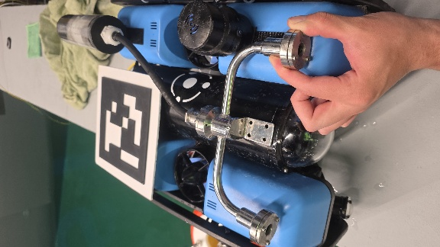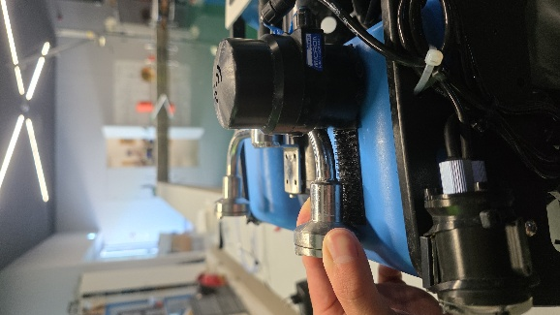
Cilj ove konfiguracije je projiciranje dviju stabilnih svjetlosnih točaka poznate i nepromjenjive geometrije na površinu ispred ronilice, što omogućuje primjenu algoritama laserske trijangulacije za izračun udaljenosti.
Prema kalibracijskim podacima, stvarna fizička udaljenost između središta dvaju laserskih snopova iznosi 0.205 m. Budući da su kućišta lasera montirana tako da osi emitiranja svjetlosti budu paralelne međusobno, ali i približno paralelne s optičkom osi kamere, geometrijski razmak između snopova od 20.5 cm ostaje konstantan bez obzira na točku refleksije i udaljenost od površine objekta.
Prisutno je „osjetljivo“ odstupanje u visinama projeciranih laserskih točaka (dolazi do toga zbog iskrivljenosti laserskih leća). Pod uvjetom da je prisutno malo šuma, odstupanje u visini točaka neće utjecati na mjernu točnost.

2.3. Implementacija

2.3.1. Postavljanje i korištenje programskog paketa i docker kontejnera
- Na računalu je potrebno stvoriti direktroij (root-direktorij kako gavidi Docker) unutar kojeg će biti smješteni Dockerfile (služi izgradnji docker-slike), docker-compose.yaml (služi pokretanju okruženja kontejnera) i direktorij ROS2-okruženja (npr. ros2_ws).
- Unutar ros2_ws je potrebno klonirati src-direktorij s poveznice https://github.com/Dm-Sy/Laser_triangulation_using_2_lasers.git. Unutar istog src-direktorija dodati paket za kalibraciju camera_calibration koji se nalazi na poveznici git@github.com:ros-perception/image_pipeline.git (ssh). Poslije u root-direktorij, u kojem se nalazi ros2_ws, treba skinuti Dockerfile i docker-compose.yaml koje su dostupne na istoj poveznici kao i laser_triangulation.
- Otvoriti terminal te ući u stvoreni root-direktorij. Pokrenuti naredbu docker compose build kako bi se izgradila docker-slika te naredbu docker compose up -d da be si pokrenuo kontejner.
- U terminalu (nije važno gdje se nalazi korisnik u terminalu) pomoću naredbe docker exec -it ros-humble bash ući u kontejner. Ako korisnik je uspio otvoriti kontejener u terminalu, sve je dobro postavljeno te spremljeno za rad.
- U otvorenom kontejneru u terminalu upisati cd /root/ros2_ws/ te naredbom colcon build izgraditi build/, install/ i log/ direktorije. Nakon svake unesene promijene unutar src-direktorija potrebno koristiti colcon build.
Ponekada može doći do situacije kada ros2 ne može samostalno obnoviti install/. Tada je potrebno izbrisati build/, install/ i log/ naredbom rm -rf build/ install/ log/ te pokrenuti colcon build.
- Da bi se korisnik mogao spojiti na BlueROV, u postavkama računala treba stvoriti mrežu. U prozoru Details može se odabrati „Connect automatically“. U prozoru Identity u polju MTU odabrati „automatic“. U prozoru IPv4 kao metodu odabrati „Manual“ pod IPv4 Method, a u tablicu dolje upisati kao na slici 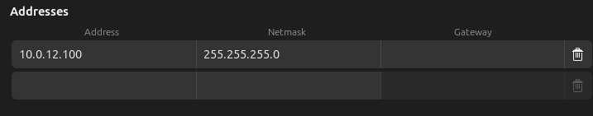
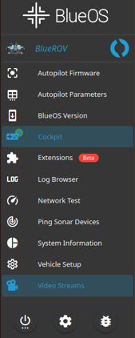
U prozoru IPv6 kao metodu odabrati „Automatic“. U prozoru Secutiry pod Authentication odabrati „MD5“.
- Kako bi korisnik pristupio BlueOS-u u web pregledniku treba upisati http://10.0.12.38 kada je računalo spojeno na BlueROV2. Otvorit će se prozor u kojem se mogu mijenjati parametri podmornice.
- Paket za lasersku trijangulaciju je sada pripremljen za korištenje. Prvo se mora uključiti kamera BlueROV-a pomoću ros2 launch laser_triangulation camera_bluerov.launch.py.
- Kako bi izmjerene vrijednosti bile smislene, potrebno je provesti kalibraciju pomoću paketa camera_calibration. Provjerava se šalje li kamera video i određuje se na koji topic stižu podaci pomoću ros2 topic list | grep camera.
Kako bi se pokrenula kalibracija, koristi se naredba ros2 run camera_calibration cameracalibrator –size 8x6 –square 0.108 image:=/camera/image_raw camera:=/camera. U polje --size treba unijeti odgovarajuci broj točaka presjeka kao što je prikazano na slici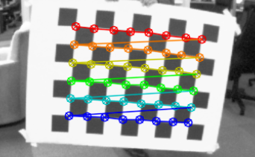.
U polje –square treba unijeti duljinu stranice kvadrata šahovnice.
Nakon što se pojave obojene točke u otvorenom prozoru, šahovnicu treba micati duž X-osi i Y-osi (pozitivni i negativni smjer), a također približavati prema kameri te udaljavati od kamere. Pri svakom koraku treba držati šahovnicu nepomično dok se na slici ne istaknu točke. Kada dugme CALIBRATE počne svijetliti, kalibracija se može obaviti. Po završetku kalibracije, rezultat će se pojaviti u terminalu. U kodu koji ima u imenu „kinematics_node“ treba unijeti dobivene vrijednosti camera matrix i distortion u odgovarajuće matrice navedene na slici 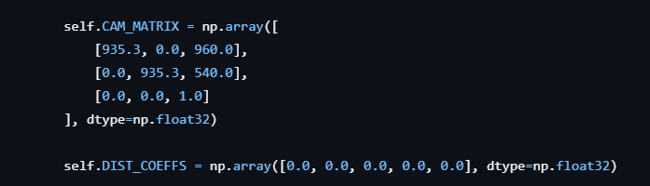.
- Za pronalaženje laserskih točaka (ustvari, bilo kojih točaka koje zadovoljavaju parametre boje i geometrije u kodu) koristi se čvor laser_perception_node.py (potrebno je pripaziti na format dobivene slike, može biti CompressedImage ili Image). Na raspolaganju ima jos dvije varijante koda za pronalaženje točaka koje koriste učinkovitije metode, ali su namijenjene formatu slike Image. To su čvorovi laser_perception_node_centroid.py i laser_perception_node_gauss.py. Čvor se pokreče naredbom ros2 run laser_triangulation <ime_čvora>.
- h_min_n i h_max_n: Hue. Određuje točnu boju. Sve izvan te boje se ignorira. Mijenja se od 0 do 179.
s_min_n i s_max_n: Saturation. Određuje koliko je boja zasićena ili blijeda. Mijenja se od 0 do 255.
v_min_n i v_max_n: Value. Određuje svjetlinu boje. Mijenja se od 0 do 255. 0 je apsolutni mrak.
min_area: Minimalna površina mrlje (u pikselima). Mijenja se od 0.0 na više. Teoretski minimum je 0.0. Praktično, ne isplati se stavljati ispod 0.1 kako bi se izbjegle mikroskopske greške na slici.
max_area: Maksimalna površina mrlje (u pikselima). Mijenja se od min_area do 2073600.0 (ukupan broj piksela na slici 1920 * 1080 = 2.073.600).
max_y_diff: Maksimalni razmak među točkama po visni (u pikselima). Mijenja se od 0 do 1080.
min_x_diff: Minimalna udaljenost među točkama po širini (u pikselima). Mijenja se od 0 do 1920.
- Ako korisnik želi koristiti laser_perception_node_gauss.py, treba u docker-kontejneru primijeniti naredbu pip3 install --upgrade scipy ili pip3 install "numpy<1.25.0" kako bi uskladio vrzije numpy-ja i scipy-ja.
- Ako korisnik uz pokretanje čvora želi istovremeno iskoristiti .yaml datoteku s podešenim parametrima, treba koristiti naredbu ros2 run laser_triangulation <ime_čvora> --ros-args –params-file /putanja_do_config/config/<ime_.yaml_datoteke>. Primjer naredbe: ros2 run laser_triangulation laser_perception_node --ros-args –params-file /root/ros2_ws/src/ROS-Humble-BlueRov2-Driver/src/laser_triangulation/config/low_light_params.yaml. Datoteke ekstenyije .yaml, prema konvenciji, treba spremati u direktorij config/.
- Svaki kod „perception_node“ stvara debug slike koje su dostupne u rviz2 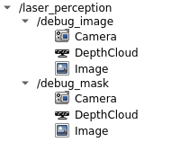
Kako bi korisnik mogao koristiti rviz2, treba u terminalu (nije bitno gdje je smješten) upisati xhost +local:root.
debug_image prikazuje video stream sa kamere na kojem se ističe hvatanje točaka kodom zaokruživanjem ih zelenim kružnicama ili ignoriranje (ne zaokružuje). Također može se vidjeti optički centar kamere kao crveni vertikalni pravac.Ako su parametri dobro namješteni pravac treba biti strogo u centru između točaka kada robot gleda okomito u objekt (zid).
debug_mask daje uvid u rezultat rada filtara i prikazuje gdje kod „vidi“ crvenu/crvenkastu/smeđiju boju.
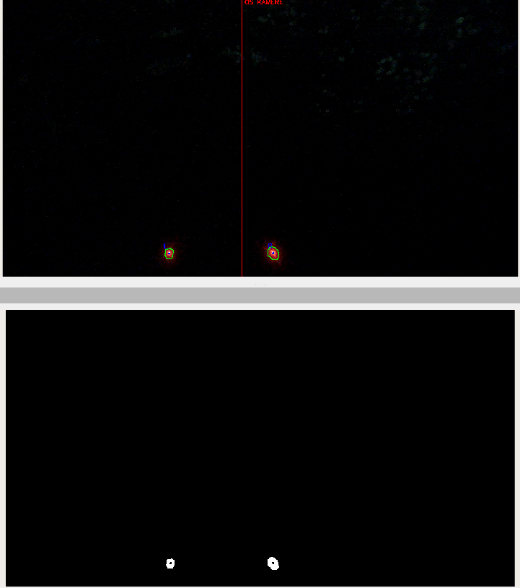
- Za izračun vrijednosti položaja robota (kut zakreta i udaljensot do objekta promatranja) koristi se čvor laser_kinematics_node.py. U terminalu prikazuje tri vrijednosti: Obs Dist – udaljenost do točke promatranja, Perp Dist – najkraća okomita udaljenost do ravnine promatranog objekta, Yaw – zakret u stupnjevima. Na raspolaganju također ima verzija za simulaciju laser_kinematics_node_simulation.py koja ima drugačije vrijednosti u matrici kamere i distorzije te je udaljenost između laserskih svjeteljki prilagođena simulaciji.
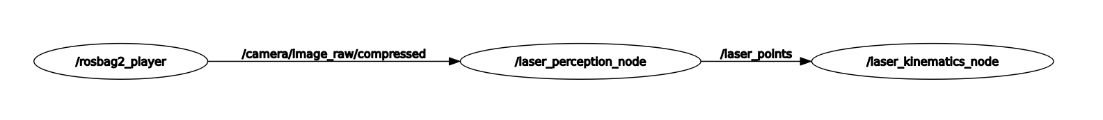
- Stablo čvorova i topika će približno izgledati kao na slici (mora se uzeti u obzir da navedeni primjer je prikazan uz korištenje bag-snimke videa):
- Sve vrijednosti koje su deklarirane kao parametri mogu se podešavati u live-režimu. Za to je potrebno u terminalu upisati rqt te odabrati Plugins > Configuration > Dynamic > Reconfigure i u przoru koji se otvori odabrati čvor sa kojim se radi. Unesene promjene neće se pohraniti same, stoga se može slobodno eksperimentirati sa vrijednostima.
- Nakon završetka rada u dockeru, treba izaći iz njega u svim terminalima te smjestiti se u root-direktorij te pokrenuti docker compose down.

2.3.2. Video stream i biblioteka OpenCV
Prvi korak u softverskoj arhitekturi je uspostava videa s ugrađene kamere ronilice do glavnog računala na površini. U sklopu ovog rada, prijem video-signala s BlueROV2 ronilice ostvaruje se putem namjenske ROS2 camera_bluerov.launch.py datoteke.
Ova konfiguracijska datoteka koristi ROS2 paket gscam i definira GStreamer pipeline koji mrežnim putem preuzima i dekodira sliku. Proces započinje osluškivanjem na UDP mrežnom portu 5600, preko kojeg računalo ronilice šalje kodirani H.264 video signal. Nakon primitka, potok se dekodira te se njegovi parametri standardiziraju kako bi se izbjeglo preopterećenje sustava: frekvencija osvježavanja (FPS) ograničava se na 15 slika u sekundi, dok se rezolucija slikovnog okvira fiksira na 1920x1080 piksela. Na samom kraju cjevovoda, modul videoconvert transformira dekodiranu sliku u format boja kodiran kao rgb8, što omogućuje njeno pakiranje u standardne ROS2 poruke (sensor_msgs/Image) dostupne svim ostalim nodovima u sustavu.
Kada video-poruka stigne u glavni procesni čvor, pokreće se postupak obrade slike korištenjem biblioteke OpenCV. Komunikacija između ROS2 okruženja i OpenCV-a ostvaruje se putem modula CvBridge (ako se radi o formatu (sensor_msgs/Image)), koji prevodi slikovne poruke u matrice razumljive algoritmima računalnog vida. U slučaju korištenja komprimiranog formata sensor_msgs/CompressedImage, modul CvBridge se zaobilazi i proces izravno pretvara primljene podatke u polje bajtova (numpy.frombuffer) i dekodira sliku korištenjem cv2.imdecode. Kako bi se iz sirove slike uspješno izvukle samo koordinate laserskih točaka, primjenjuje niz procesa:
- Pretvorba kolor-prostora i suzbijanje šuma (cv2.medianBlur)
- Segmentacija pragovima intenziteta (cv2.inRange())
- Morfološke operacije (cv2.MORPH_OPEN/cv2.MORPH_CLOSE)
- Analiza kontura i ekstrakcija značajki (cv2.findContours i cv2.moments)
- Geometrijsko filtriranje kandidata (odbacivanje točaka čija površina ne zadovoljava minium i maksimum)
- Uparivanje laserskih točaka (uspoređivanje međusobnih horizontalnih i vertikalnih položaja kandidata)
- Formatiranje podataka (pakiranje X/Y koordinata lijevog i desnog u std_msgs/Float64MultiArray te publishanje na topik)

2.3.3. Metoda detekcije i obrada laserskih točaka
Ideja detekcije se temelji na geometriji i fizici sjajnosti lasera. Općenito, program ne traži same laserne točke koje robot projicira na objekt, već njiove crvene konture. Stvar je u tome što u centru intenzitet lasera je najveći i stoga boja u središtu je gotovo bijela. Ta priroda lasera veoma komplicira izbjegavanje bijelog šuma i šumova stvorenih sitnim česticama i odbljescima. Time se sav problem prenosi u područje podešavanja/pogađanja parametara boja koji služe zadaći isticanja laserskih točaka na objektu.
Na početku su definirani parametri kojih se drži algoritam:
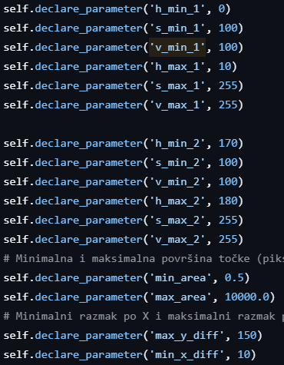
Parametri određuju početne granice filtara, kako bi se izostavile određene boje određene nijanse, te pretpostavljenu geometriju traženih točaka.
Cjelokupni proces segmentacije slike i validacije kandidata odvija se prvenstveno unutar metoda find_laser_candidates i select_best_pair.
Proces započinje konverzijom ulazne ROS2 poruke u BGR matricu putem modula CvBridge. Odmah nakon dohvata, slika se prebacuje iz BGR formata u HSV color-prostor pomoću funkcije cv2.cvtColor. HSV model se pokazao superiornim za optičku detekciju u podvodnim uvjetima jer odvaja informaciju o boji od intenziteta svjetlosti, čime je sustav lakše namjestiti za odgovarajuće okruženje u kojem će raditi pa stoga postaje znatno otporniji na varijacije osvjetljenja. Zatim se na HSV matricu primjenjuje prostorni nelinearni filtar cv2.medianBlur s dimenzijom jezgre 3×3 piksela 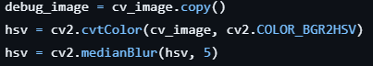. Ova operacija zaglađuje sliku i učinkovito uklanja takozvani impulsni šum, odnosno vizualne smetnje nastale uslijed sitnih lebdećih čestica i mjehurića u vodi, a da pritom ne razmaže oštrije granice samih laserskih točaka na objektu.
Na filtriranoj HSV slici provodi se segmentacija pomoću pragova intenziteta i boja pozivom funkcije cv2.inRange. Budući da se vrijednost crvene boje u HSV spektru nalazi na samom početku (oko 0) i samom kraju skale (oko 360), algoritam definira dva odvojena raspona. Sustav u realnom vremenu učitava dinamičke ROS2 parametre (od h_min_1 do v_max_2) i na temelju njih generira binarnu masku 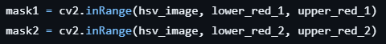. U maski svi pikseli koji po svojim HSV vrijednostima odgovaraju boji lasera poprimaju bijelu boju (vrijednost 255), dok ostatak okoline postaje crn (vrijednost 0).
Kako bi se uklonili neželjeni šumovi koji su ipak prošli pragove boja (poput sitnih podvodnih refleksija), na binarnu masku se primjenjuje morfološko otvaranje funkcijom cv2.morphologyEx s parametrom cv2.MORPH_OPEN te jezgrom dimenzija 5×5. Ova matematička morfologija najprije provodi eroziju kojom briše lažne "otoke piksela", a zatim dilataciju kojom vraća stvarne laserske točke u njihovu izvornu veličinu. Nakon čega slijedi ista funkcija s parametrom cv2.MORPH_CLOSE te istom jezgrom. Ova funkcija je obrnuti proces. Dilatacija prvo "širi" bijele objekte. Ako se unutar detektirane laserske točke nalaze sitne rupe (crni pikseli unutar bijele mrlje, uzrokovani npr. odbljeskom), dilatacija će te sitne rupe zatvoriti. Erozija nakon toga vraća vanjske rubove lasera na njihove prvotne granice. Svrha u koju se uzastopno primijenjuju ove dvije obrnute metode leži u uklanjanju vanjskog šuma okoline prvom metodom i popunjavanjem crnih piksela („pukotina“) unutar kandidata drugom metodom na „očišćenoj“ slici. Kako su spomenute funkcije primijenjene prikazano je na slici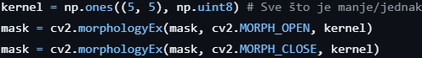.
Sljedeći korak uključuje detekciju topoloških granica objekata na pročišćenoj masci pozivom funkcije cv2.findContours.
Korištenjem zastavice cv2.RETR_EXTERNAL pretražuju se isključivo vanjske granice detektiranih bijelih objekata, zanemarujući eventualne ugniježđene strukture, dok se zastavicom cv2.CHAIN_APPROX_SIMPLE sažimaju redundantni pikseli na ravnim dijelovima konture zadržavajući samo krajnje točke, čime se štede memorijski i procesorski resursi. Nakon izdvajanja svih kontura, algoritam iterira kroz svaku od njih te pomoću funkcije cv2.contourArea izračunava broj piksela zatvorenih tom konturom, odnosno njezinu površinu. Zatim provodi se strogo filtriranje pri kojem se konture čija je površina izvan dinamički upisanih granica, dohvaćenih preko parametara čvora (min_area i max_area), automatski odbacuju.
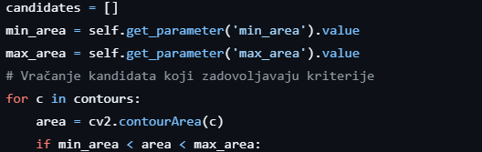
Ovakav pristup učinkovito isključuje ogromne mrlje svjetlosti ili refleksije koje su prevelike da bi bile laser, kao i preostali mikroskopski šum, ostavljajući na kraju samo one konture koje po svojoj dimenziji odgovaraju stvarnim laserskim točkama i koje se potom spremaju u listu validnih kandidata za daljnju analizu.
Nakon što su kandidati odabrani, algoritam mora odabrati točno jedan par. Dobiveni u prošlom koraku parovi koordinata šalju se u metodu select_best_pair, koja analizira prostorne odnose svih preostalih točaka. Preduvjet za razmatranje para definiran je uvjetom if y_diff < max_y and x_diff > min_x, koji osigurava geometrijsku smislenost: budući da su laseri fizički postavljeni tako da projiciraju zrake na približno istoj visini uz određeni međusobni razmak, razlika u njihovim Y koordinatama mora biti strogo manja od dozvoljenog maksimuma, dok razmak po X osi mora prelaziti definirani minimum (točke ne smiju biti spojene). Za bolje procjenjivanje koristi se varijabla score 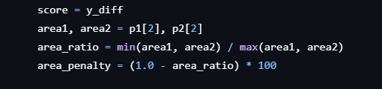. Manja vrijednost y_diff označava bolji par jer implicira bolju vodoravnu poravnatost. Kako bi se dodatno potvrdilo da obje točke pripadaju istom optičkom sustavu, očekuje se da njihove površine budu približno jednake, stoga se računa omjer površina (area_ratio). Taj se omjer, koji iznosi točno 1.0 za potpuno identične točke, transformira u kaznenu vrijednost (area_penalty), čime se kažnjavaju parovi kod kojih jedna točka neproporcionalno odstupa veličinom od druge. Konačna ocjena para formira se zbrajanjem početnog vertikalnog odstupanja i izračunate kazne za razliku u površini, a sustav naposljetku kao pobjednički odabire onaj par koji ostvari najmanji ukupni rezultat, garantirajući time najpouzdaniju detekciju laserskih zraka.

2.3.3.1. Metoda sa primjenom težinskog centroida
U ovoj se metodi uvodi analiza svjetline (luminacije) samih piksela, za razliku od osnovne detekcije (laser_perception_node). Dok osnovni pristup računa težište isključivo na temelju crno-bijele siluete (binarne maske) pri čemu svaki piksel lasera ima jednaku važnost, ovaj algoritam prepoznaje fizikalno svojstvo lasera čiji je intenzitet svjetlosti najveći u samom središtu projekcije, a postepeno opada prema rubovima. Zato neposredno prije obrade kandidata iz prethodno generirane slike u HSV formatu izdvaja se isključivo kanal svjetline, odnosno V-kanal (v_channel) , u kojem su pohranjene informacije o intenzitetu svakog pojedinog piksela u rasponu od 0 do 255.
Kako bi se izračun težišta optimizirao i dodatno zaštitio od vanjskog šuma, proces se ne provodi nad cijelom slikom, već se strogo lokalizira. Za svaku konturu koja zadovolji kriterije površine, pomoću funkcije cv2.boundingRect(c) definira se minimalni pravokutni okvir (Bounding Box) 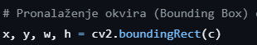 koji ju obuhvaća. Algoritam zatim izdvaja samo taj mali isječak iz V-kanala te unutar njega stvara lokalnu masku, prenoseći na nju točan oblik konture.
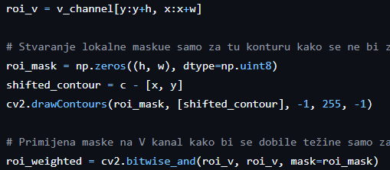
Primjenom operacije logičkog preklapanja cv2.bitwise_and između lokalnog isječka svjetline i lokalne maske (pohranjuje točan oblik konture koji je bijele boje (vrijednost 255), dok je sve ostalo na masci crno (vrijednost 0)), dobiva se konačna matrica na kojoj su izolirani isključivo pikseli laserske točke, pri čemu svaki piksel zadržava svoju izvornu vrijednost svjetline, dok je okolina potpuno crna.
Nad pripremljenom težinskom matricom poziva se funkcija cv2.moments(roi_weighted) koja računa prostorne momente na temelju intenziteta, a ne samo oblika. Budući da svijetliji pikseli imaju veću numeričku vrijednost, oni matematički snažnije vuku težište prema sebi.
Dodavanjem početnih koordinata pravokutnog okvira (+x i +y) 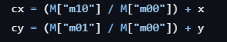, sustav dobiva konačne koordinate centra lasera u globalnom koordinatnom sustavu slike. Zahvaljujući ovom pristupu, postiže se takozvana podpikselna preciznost (sub-pixel accuracy).

2.3.3.2. Metoda sa primjenom Gaussove razdiobe
Treći način detekcije oslanja se na matematičko modeliranje laserske zrake primjenom dvodimenzionalne Gaussove funkcije. Pristup polazi od fizikalne pretpostavke da distribucija intenziteta svjetlosti idealnog lasera projiciranog na površinu nije homogena niti linearna, već prati oblik zvonolike krivulje, gdje je svjetlina najjača u apsolutnom središtu i eksponencijalno opada prema rubovima. Za razliku od prethodnih metoda koje izračunavaju težište izravno iz piksela (bilo preko oblika maske ili zbrajanja intenziteta), ovaj algoritam pokušava pronaći idealnu matematičku površinu koja najbolje opisuje stvarne vrijednosti svjetline uhvaćene kamerom. Na samom početku procesa, unutar funkcije gaussian_2d , definira se matematički model 2D Gaussovog zvona koji ovisi o šest ključnih parametara: amplitudi (maksimalnom intenzitetu), X i Y koordinatama središta (xo, yo), standardnim devijacijama koje opisuju širinu zvona po osima (sigma_x, sigma_y) te konstantnom pomaku (pozadinskom osvjetljenju, offset). offset predstavlja osnovnu, najnižu razinu svjetlosti koja postoji na slici oko laserske točke. Pomak se mora koristiti jer kamera uvijek hvata nekakvo ambijentalno svjetlo iz prostorije.
Kako bi se ovaj složeni proračun mogao izvesti u stvarnom vremenu bez preopterećenja procesora, operacija se provodi nad malim dijelom slike. Slično kao i u metodi težinskog centroida, algoritam prvo pronalazi bounding box oko detektirane konture i izdvaja samo taj mali isječak iz V-kanala (roi_v), pri čemu se zbog ograničenja matematičkog modela automatski odbacuju okviri manji od 3x3 piksela . Zatim se stvara lokalna koordinatna mreža np.meshgrid koja mapira svaki piksel unutar tog malog okvira. S obzirom na to da su algoritmi za nelinearno uklapanje krivulja iterativni i osjetljivi na početne uvjete, od ključne je važnosti sustavu zadati dobre početne pretpostavke (p0)
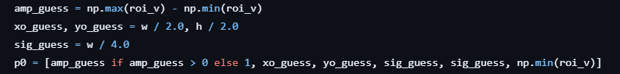
Algoritam procjenjuje te parametre iz samog isječka: amplituda se procjenjuje kao razlika između najsvjetlijeg i najtamnijeg piksela, središte zvona se pretpostavlja na geometrijskoj sredini okvira, dok se širina zvona postavlja na četvrtinu širine okvira.
amp_guess (procjena amplitude) – izračunava se kao razlika između maksimalne (np.max(roi_v)) i minimalne (np.min(roi_v)) vrijednosti svjetline unutar lokalnog isječka.
xo_guess, yo_guess (procjena središta) – postavljaju se na točnu geometrijsku sredinu lokalnog okvira, odnosno na polovinu njegove širine (w / 2.0) i visine (h / 2.0)
sig_guess (procjena širine zvona) – početna vrijednost za standardne devijacije po obje osi (sigma_x i sigma_y) procjenjuje se kao četvrtina ukupne širine okvira (w / 4.0)
np.min(roi_v) (procjena pozadinskog pomaka) – za inicijalnu razinu ambijentalne svjetlosti (offset) uzima se jednostavno vrijednost najtamnijeg piksela unutar lokalnog isječka. Pretpostavka je da najtamniji dio izrezanog okvira pripada pozadini na koju je laser projiciran.
Optimizacija se provodi pozivom funkcije curve_fit iz biblioteke scipy.optimize, koja iterativno prilagođava parametre Gaussove funkcije nastojeći minimizirati kvadratnu pogrešku između idealnog matematičkog modela i stvarnih piksela sa slike. Rezultat ove optimizacije je niz parametara iz kojeg se izdvajaju xo_fitted i yo_fitted – lokalne koordinate vrha matematičkog zvona. 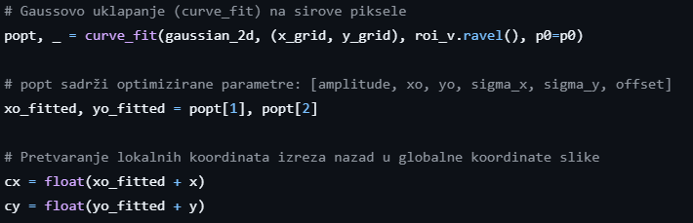 Zbrajanjem tih vrijednosti s početnim koordinatama okvira (+x i +y) dobiva se konačni centar lasera u globalnom koordinatnom sustavu slike. Budući da algoritmi ovakvog tipa mogu podbaciti u slučajevima visoke razine šuma ili teških deformacija zrake (kada algoritam ne može konvergirati prema rješenju), implementiran je i fallback mehanizam unutar try-except bloka: ako curve_fit baci RuntimeError, sustav se automatski prebacuje na osnovni izračun centroida pomoću cv2.moments 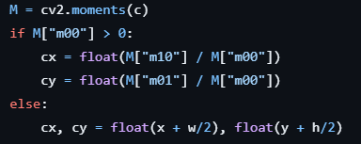, osiguravajući time kontinuirani rad i sprječavajući rušenje cijelog čvora.

2.3.3.3. Razlike među metodama
Prva metoda, zasnovana na osnovnom geometrijskom centroidu, obrađuje lasersku točku isključivo kao binarnu siluetu (crno-bijelu masku). Njeno se težište izračunava na temelju vanjskog oblika konture, pri čemu se potpuno ignorira unutrašnja distribucija svjetlosti jer svaki piksel detektiranog objekta (lasera, objekta sličnog laseru) nosi jednaku matematičku težinu. Glavna prednost ovog pristupa je veća računalna brzina i jednostavnost, no njegovo temeljno ograničenje je izostanak podpikselne preciznosti (rezultira zaokruženim, cjelobrojnim koordinatama) te veća osjetljivost na šum. Nepravilnost na vanjskom rubu maske, nastala zbog lošijeg osvjetljenja ili refleksije, izravno će i pogrešno pomaknuti izračunati centar.
Druga metoda, koja primjenjuje težinski centroid zasnovan na intenzitetu svjetline (V-kanal), učinkovito premošćuje taj glavni nedostatak prve metode. Umjesto oslanjanja na oblik, ovaj algoritam uzima u obzir stvarnu svjetlinu svakog piksela unutar detektiranog područja, omogućavajući da najsvjetliji pikseli u samom središtu lasera snažnije privlače matematičko težište. Na taj se način djelomično neutralizira negativan utjecaj nepravilnih ili asimetričnih granica mrlje. Među naprecima ove metode u odnosu na prvu je prelazak na podpikselnu preciznost, gdje koordinate postaju kontinuirane decimalne vrijednosti, što sustavu omogućuje lociranje lasera s točnošću višom od fizičke rezolucije senzora kamere.
Treća metoda uključuje nelinearno uklapanje dvodimenzionalne Gaussove funkcije, čime se u napušta direktno računanje iz sirovih piksela u korist stvaranja idealiziranog matematičkog modela. Oslanjajući se na stvarna fizikalna svojstva laserske zrake, ovaj pristup stvara "zvono" koje ne samo pronalazi najviši vrh svjetline, već i aktivno kompenzira okolni ambijentalni šum (kroz parametar pomaka) te nezavisno prilagođava širinu zrake po X i Y osi. Jedan od nedostataka ove metode je problem pogađanja početnih pretpostavki (p0). Teoretski, Gaussova metoda izrazito otporna na eliptične deformacije zrake koje nastaju kada laser pada na podlogu pod kosim kutom. Iako metoda trebala bi pružati najveću preciznost i stabilnost rezultata, njezin je najveći nedostatak to što je matematička baza metode komplicirana i zahtijeva podešavanje i postavljanje dobrih parametara.

2.3.3.4. Mjerenje kuta i udaljenosti
Prije korištenja algoritma moraju biti namješteni kalibracijski podaci, koji određuju distorziju i matricu kamere
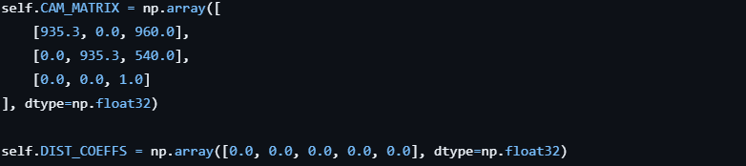,
a također mora biti unesena izmjerena udaljenost između svjetiljki lasera 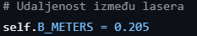.
Nakon što je perception_node uspješno detektirao i locirao središta točaka, on šalje njihove koordinate u kinematics_node.
Prvi korak obrade detektiranih točaka je korekcija izobličenja leće:
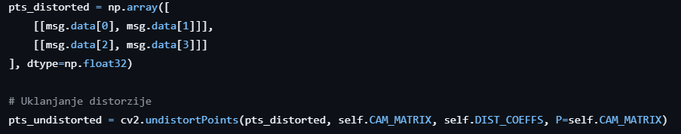
Budući da su pristigle koordinate izračunate na sirovoj slici koja je izložena radijalnom (svjetlosne zrake se više iskrivljuju blizu rubova leće u usporedbi sa središtem) i tangencijalnom (dolazi do njega kada je slika ili senzor pod kutom u odnosu na objektiv) izobličenju uzrokovanim lećom kamere, one se pretvaraju u NumPy matricu i prosljeđuju funkciji cv2.undistortPoints. Korištenjem ove funkcije, uz poznate koeficijente distorzije, uklanja se zakrivljenost i dobivaju se ispravljene horizontalne koordinate (u_left i u_right).
Poslije slijedi korak izračuna prostorne dubine za svaku zraku (točku). Izračun se oslanja na princip trijangulacije. Dubina, odnosno udaljenost (Z) za pojedinu zraku, računa se dijeljenjem umnoška fokalne duljine i stvarne fizičke udaljenosti lasera s razlikom između izmjerene pikselne koordinate i optičkog centra slike. if uvjet osigurava da ne dođe dijeljenja s nulom u slučaju da se točka nađe točno u optičkom centru slike.
Iz dobivenih dubina izračunava se orijentacija robota i stvarna udaljenost do prepreke:
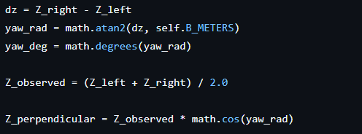

2.3.4. Model preračunavanja piksela u metričke vrijednosti i stupnjeve
Nakon što algoritam uspješno ispravi koordinate laserskih točaka i otkloni utjecaj distorzije leće, započinje faza geometrijskog izračuna udaljenosti. Prvi korak u ovom procesu je određivanje neovisne prostorne dubine (udaljenosti po Z) za svaku pojedinu lasersku zraku. Koristeći ispravljene horizontalne koordinate lijeve (u_{left}) i desne (u_{right}) točke u pikselima, fokalnu duljinu kamere izraženu u pikselima (f_{x}), horizontalnu poziciju optičkog centra slike (c_{x}) te unaprijed poznate fizičke udaljenosti lasera od centra objektiva izražene u metrima
$$Z_{left}=\frac{f_{x}*X_{left}}{u_{left}-c_{x}}$$
$$Z_{right}=\frac{f_{x}*X_{right}}{u_{right}-c_{x}}$$
Kada su poznate individualne udaljenosti obiju laserskih zraka od senzora kamere, pristupa se izračunu kuta zakreta sustava u odnosu na promatranu površinu zida. Razlika izračunatih dubina predstavlja nasuprotnu katetu, dok poznati fizički razmak između dva lasera (B) predstavlja priležeću katetu
$$yaw=atan2(Z_{right} - Z_{left}, B)$$
Kada su poznati kut i dubine program izračunava dvije konačne metričke vrijednosti potrebne za navigaciju:
$$Z_{observed}=\frac{Z_{right}+Z_{left}}{2}$$
$$Z_{perpendicular}=Z_{observed }*cos⁡(yaw)$$

2.4. Postavljanje simulacije

2.4.1. Postavljanje okruženja u Unity
- Provijeriti je li na računalu skinuto sudo apt install git-lfs
- Osigurati da je korisnikov SSH dodan u GitHub jer može izbaciti pogrešku u kasnijim koracima insalacije
- Skinuti UnityHub
- Skinuti Blender
- Napraviti direktorij unutar kojeg će biti smješten direktorij marus-example
- Preuzeti .zip datoteku i raspakirati unutar napravljenog direktorija. Poveznica na datoteku je marus-example.zip.
- Otvoriti UnityHub i u prozoru s projektima (lijeva traka) odabrati izbornik „Add“ te dodati projekt s marus-example kao root direktorijem.
- Ako trenutno nije skinuto nikakvu verziju Unity Editora, UnityHub će preporučiti verziju, potrebno je skinuti ovu preporučenu verziju. Izvorna verzija projekta je 2021.3.3f1. Upozorenje kao crveni uskličnik može se zanemariti, u sklopu projekta ono nije bitno.
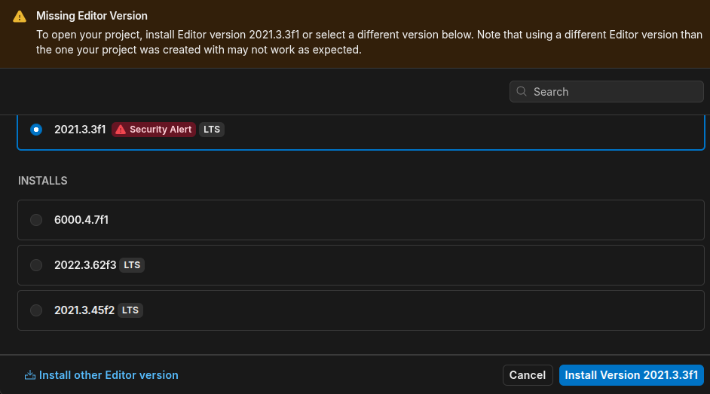
- Ako se koristi Linux OS (Ubuntu), nakon instalacije Unity Editora i prije pokretanja simulacije koja se pojavi u prozoru s projektima korisnik treba prilagoditi alat bee_backend kako bi dobio funkcionalnu simulaciju. Na lokaciji cd ~/Unity/Hub/Editor/2021.3.3f1/Editor/Data u postojeću bee_backend datoteku treba upisati sljedeći kod:
#!/bin/bash
args=("$@")
for ((i=0; i<"${#args[@]}"; ++i))
do
case ${args[i]} in
--stdin-canary) unset args[i]; break;;
esac
done
${0}_real "${args[@]}"
Ako korisnik želi ostaviti staru bee_backend datoteku, može joj promijeniti ime i stvoriti novu koja se mora zvati bee_backend te u nju upisati navedeni kod.
- Dozvoliti Linuxu da može pokretati novu bee_backend datoteku naredbom chmod +x bee_backend.
- Otvoriti terminal, skinuti te instalirati libssl1.1
Za skidanje: wget http://archive.ubuntu.com/ubuntu/pool/main/o/openssl/libssl1.1_1.1.1f-1ubuntu2_amd64.deb
Za instalaciju: sudo dpkg -i libssl1.1_1.1.1f-1ubuntu2_amd64.deb
- Sada u prozoru sa simulacijama može se pokrenuti projekt koji se zove marus-example
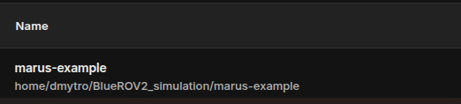
Ako je sve uspješno postavljeno, u direktoriju Scenes mogu se vidjeti i odabrati scene PoolSimulation.unity i ExampleScene.unity
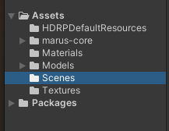

2.4.2 Postavljanje ROS2-backend-a
- Kako bi se omogućilo povezivanje ROS2 i simulacije u Unity, potrebno je dodati gRPC-adapter u src-direktorij (ros2_wc/src/) ROS2 radnog okruženja u kojem se već nalazi paket laser_triangulation. Adapter se klonira unutar src-direktorija naredbom git clone https://github.com/MARUSimulator/grpc_ros_adapter.git. Kloniranje se provodi izvan dockera.
- Pokrenuti docker kontejner te ući u njega u terminalu pomoću docker exec -it ros-humble bash.
- Ako se koristi ROS2, a ovo je slučaj, ući u cd ~/src/grpc_ros_adapter te poslije prebaciti se na granu galactic koja je prilagođena i optimizirana za rad s distribucijom ROS2 Humble. Za to se primijenjuje naredba git checkout galactic.
- Potrebno je instalirati sve ovisnosti neophodne za rad gRPC. Instalacija se pokreče nizom naredaba:
apt-get update
apt-get install python3-pip -y
pip3 install -r requirements.txt
pip3 install "numpy<2"
pip3 install "opencv-python<4.10"
colcon build
source /root/ros2_ws/install/setup.bash
- Pokrenuti ROS server pomoću ros2 launch grpc_ros_adapter ros2_server_launch.py
- Ako je sve upsješno skinuto i napravljeno, nakon pokretanja simulacije u Unity u terminalu programa treba se vidjeti sljedeći ispis
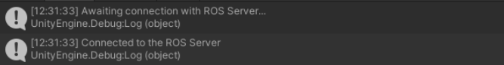
- Pri prvom pokretanju simulacije može izbaciti niz pogreški uz dva gornja retka. U tom slučaju dovoljno je samo ugasiti simulaciju dugmetom „play button“ pa ponovno pritisnuti „play button“.

3. Rezultati

3.1. Ograničenja trenutne izvedbe i smjernice za daljnji razvoj
Najveća ograničenja u primjeni algoritma za detekciju proizlaze iz varijacija u intenzitetu i nijansi boje laserske točke, koje kamera bilježi ovisno o udaljenosti do promatranog objekta, i ambijentalnom osvjetljenju. Povećanjem udaljenosti od zida dolazi do prirodnog raspršenja laserske točke, čime opada gustoća svjetlosne energije po površini. Zbog toga ista laserska točka na udaljenosti od pola metra na kameri izgleda kao zasićena crvena mrlja s bijelim središtem (zbog prezasićenja senzora), dok na udaljenosti od nekoliko metara (otprilike 2.5-3 metra) postaje blijeđa i teško prepoznatljiva. Osim toga, iz perspektive kamere točke naprosto postaju manje s udaljenošću.
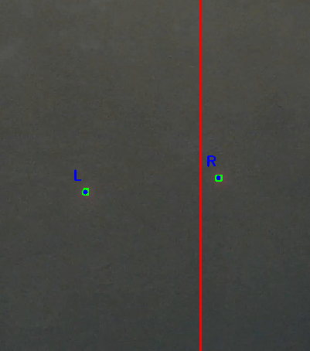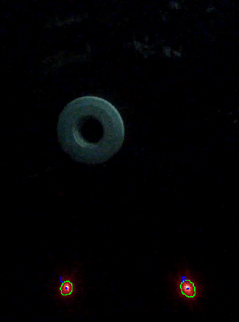
d ≈ 0.5 m
d ≈ 2 m

Objašenjenje je predočeno na slikama, iako je ovdje još prisutna razlika u ambijentalnom osvjetljenju (slika u svjetloj prostoriji i slika u tamnoj prostoriji).
Nagib kamere i položaj lasera također doprinosi ograničenjima u korištenju sustava. Minimalna udaljenost do zida pri kojoj kamera može snimiti laser iznosi ≈23-28 cm. Ta minimalna granica se postiže pri najvećem nagibu kamere od 45 stupnjeva prema dolje.
Prema tome, trenutna izvedba oslanja se na statične granične vrijednosti u HSV modelu koje se definiraju prije pokretanja sustava. Takav statičan pristup pokazuje slabosti u dinamičnim okruženjima gdje promjene u osvjetljenju i intenzitetu laserskih točaka (npr. paljenje umjetne rasvjete, opet se spominje ualjenost) mogu pomaknuti nijansu crvene boje izvan zadanih pragova, što rezultira gubitkom detekcije. Kako bi se omogućila funkcionalnost algoritma, potrebno je unaprijed previdjeti u kojem okruženje i pod kojim uvjetima će raditi podmornica ili ručno podešavati HSV parametre boje u live-režimu pomoću rqt alata (ili izravno u terminalu).
Uz probleme s osvjetljenjem, ograničenje predstavlja i sama optička priroda promatrane površine (zida/prepreke). Ukoliko je površina na koju laser pada obojena u nijanse crvene, crveno-smeđe ili narančaste boje, algoritam temeljen na izdvajanju boja suočit će se s ogromnom količinom šuma koji morfološke operacije neće moći u potpunosti otkloniti. Također, podloge s visokim stupnjem refleksije (poput stakla ili glatkog metala) uzrokuju zrcaljenje laserske zrake. U takvim uvjetima kamera može hvatati višestruke refleksije iste točke ili može dolaziti do potpunog raspršenja svjetlosti, što onemogućava ispravan rad matematičkih metoda traženja centroida, budući da one pretpostavljaju postojanje samo jednog jasnog maksimuma intenziteta po zraci. Ovaj se problem također riješava na isti način kao i kod gubljenja u intenzitetu i kod promjene udaljensoti do objekta pomoću rqt.
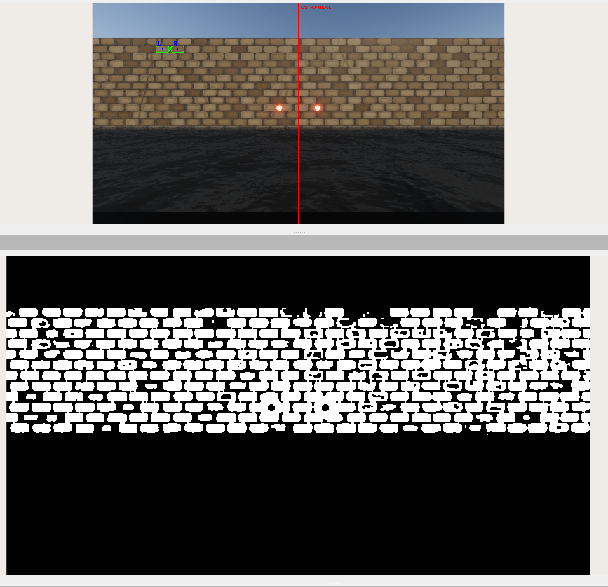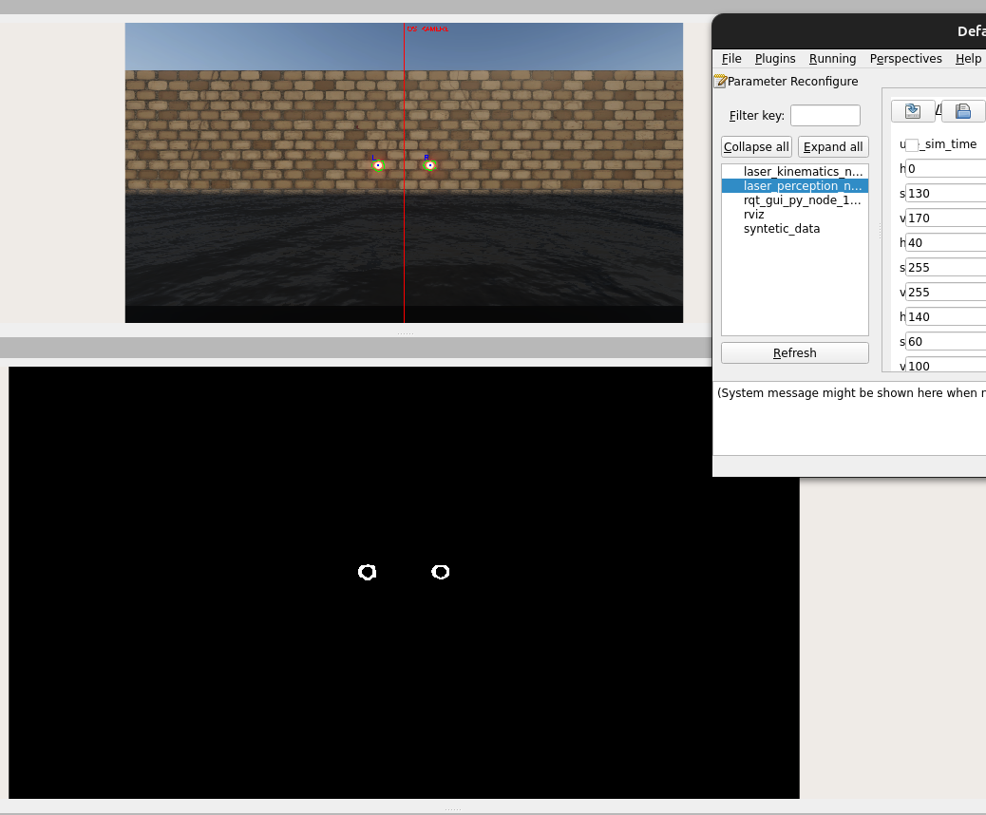
Najčešće je dovoljno naprosto smanjivati ili povećavati vrijednost parametra s_min_1. Također na nekim površinama algoritam može hvatati sitne točke čija boja može imati crveno-smeđije nijanse ili jarke crvene. U tom slučaju mogu se mijenjati parametri s ili v. Ovo nije zakon jer u nekim slučajevima može dolaziti do potrebe promjene vrijednosti parametra h (u najrijeđim slučajevima ako je kod već bio dobro namješten i ispitan).
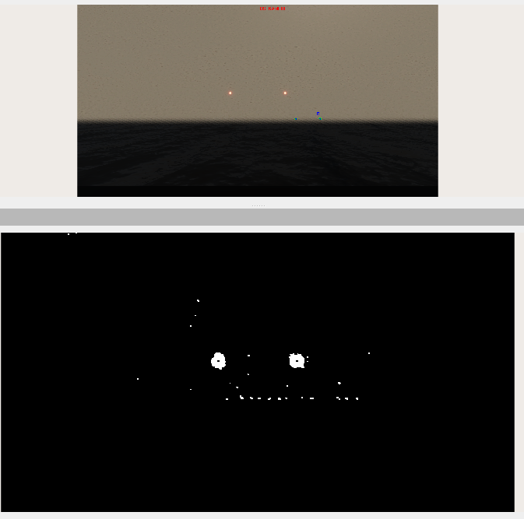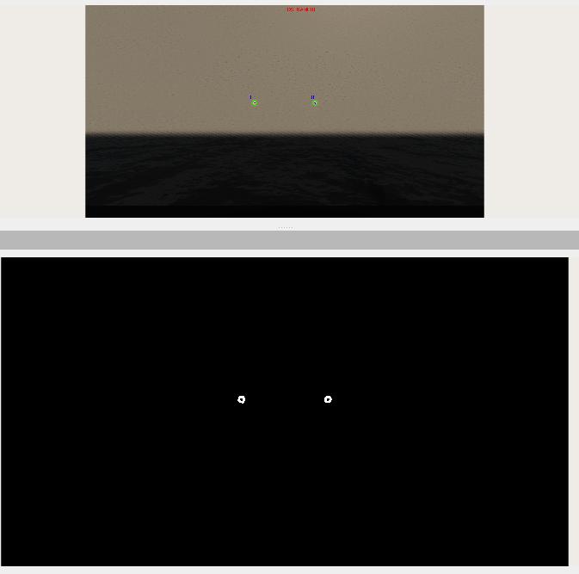
Za pouzdana mjerenja je bitna i razlučivost slike. Pri obradi slike uvijek dolazi do sitne pogreške pri računanju centra laserske točke, s udaljenošću ta se pogreška samo povećava. To je razlog zašto se koritsti rezolucija 1920x1080. Ona se može mijenjati u BlueOS postavkama  pod Video Streams i u launch datoteci camera_bluerov.launch.py 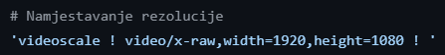. Pretpostavimo da su na raspolaganju slika rezolucije 1920x1080 i slika rezolucije 1280x720. Ako se robot nalazi na udaljenosti 2.5 metra od zida i ako dođe do pogreške od 3 piksela, na slici s većom rezolucijom dobije se izmjerena vrijednost 2.678 m, dok na slici s manjom rezolucjom 2.776 m. Neka je zarišna duljina 1101.06 piksela, a razmak između lasera i kamere na fičkoj bazi je 0.1025 m. Računanje za sliku 1920x1080:
$${(u-c_{x})}_{ideal}= (1101.06 * 0.1025) / 2.5 = 112.86 / 2.5 = 45.14 piksela$$
$${(u-c_{x})}_{pogrešno}=45.14-3=42.14 piksela$$
$$Z_{izračunato}=(1101.06 * 0.1025) / 42.14 = 112.86 / 42.14 = 2.678 metara$$

Na donjim slikama može se vidjeti koliko naraste pogreška pri pomaku središta laserskih točaka na velikim udaljenostima (slika je razlučivosti 1920x1080)
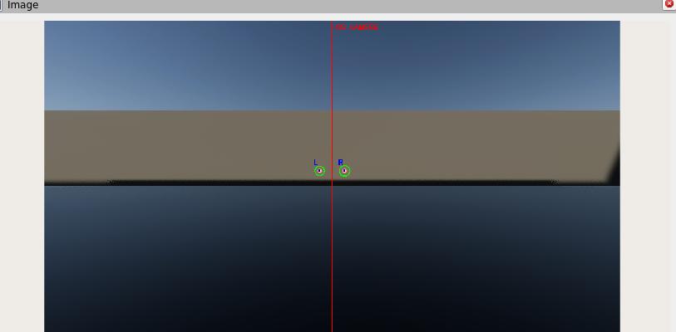
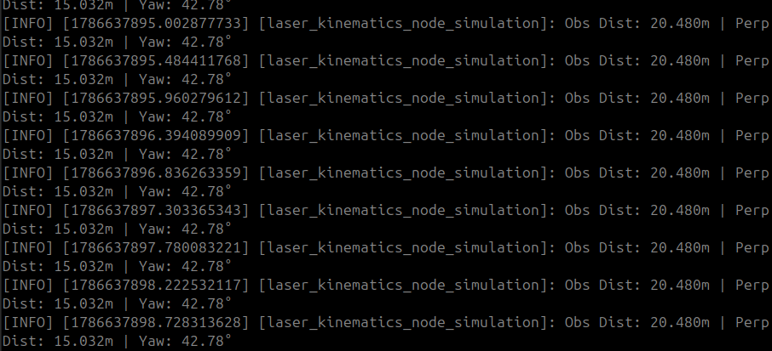
U realnim uvjetima ta se razlika može drastično povećati.

Kako bi se navedena ograničenja premostila, daljnji razvoj sustava trebao bi se kretati u dva glavna smjera: hardverska nadogradnja i softverska optimizacija. Na hardverskoj razini, najučinkovitije rješenje za problem ambijentalnog osvjetljenja i refleksija ugradnja je uskopojasnog optičkog filtra izravno na objektiv kamere. Takav filtar će blokirati svu svjetlost iz okoline osim specifične valne duljine samog lasera. Uz takvu nadogradnju, pozadina slike postaje potpuno crna neovisno o osvjetljenju prostorije.
Na softverskoj razini, smjernica za buduća istraživanja je prelazak sa statičnih HSV pragova na adaptivne algoritme, gdje bi sustav u stvarnom vremenu prilagođavao parametre prepoznavanja analizirajući prosječno osvjetljenje kadra (auto-exposure i dynamic thresholding). U konačnici, razvoj bi mogao uključivati i implementaciju konvolucijskih neuronskih mreža (CNN), poput YOLO, koje bi bile trenirane da prepoznaju strukturu laserske točke i pri najlošijim uvjetima refleksije ili stapanja s pozadinom, čime bi sustav postao potpuno robustan na promjene u okolini.

3.2. Analiza rezultata
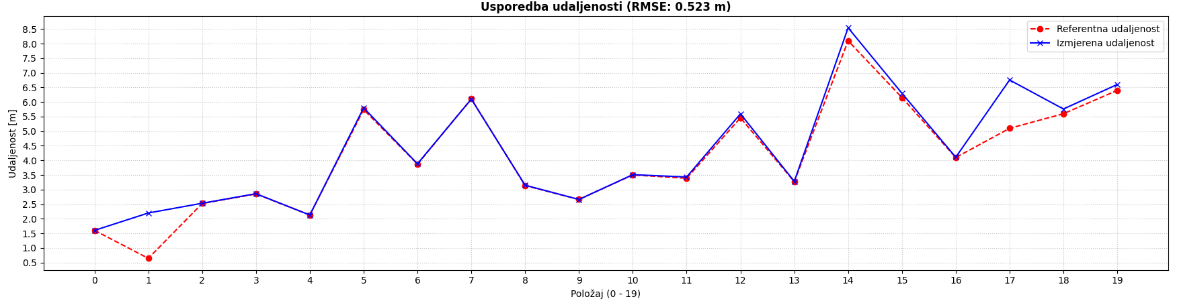
Uspješnost funkcioniranja algoritma za mjerenje podataka o pozicioniranju procijenjena je usporedbom referentnih (stvarnih) i izmjerenih vrijednosti kroz 20 različitih pozicija robota. Na X-osi je označen broj prostornog položaja podmornice, a na Y-osi je označena vrijednost udaljenosti ili kuta koji pripada odgovarajućem položaju.
Prvi grafički prikaz pokazuje da sustav u većini testiranih položaja pouzdano prati referentnu krivulju udaljenosti. Ukupna RMSE za mjerenje udaljenosti na cijelom skupu podataka iznosi 0.523 m. Iz priloženog grafa može se vidjeti da se najveća odstupanja događaju na izoliranim pozicijama, specifično na položajima 1 i 17. Ovi ekstremni promašaji uvelike pridonose ukupnom povećanju RMSE vrijednosti, dok se u većini ostalih točaka referentne i izmjerene vrijednosti gotovo savršeno preklapaju. Pojava ovakvih izoliranih pogrešaka je vezana uz ranije spomenuta ograničenja, gdje šum na slici, refleksija ili krivo podešeni parametri mogu privremeno uzrokovati pogrešnu detekciju piksela, što rezultira skokom u izmjerenoj udaljenosti.
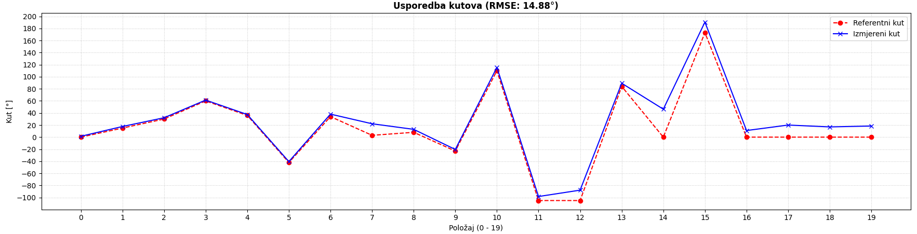
Drugi graf prikazuje usporedbu referentnog i izmjerenog kuta zakreta (orijentacije robota u odnosu na zid), pri čemu ostvareni RMSE iznosi 14.88°. Izmjerene vrijednosti dobro prate promjene orijentacije. Ipak, uočljiva su određena odstupanja, do kojih je došlo na velikim udaljenostima robota od zida. U tom završnom segmentu referentni kut iznosi točno 0°, dok sustav kontinuirano mjeri vrijednost s fiksnom pogreškom od približno 20°. Ovdje je došlo do gotovo konstantnog odstupanja od 20° od referentne vrijednosti zbog povećanog utjecaja udaljenosti na pogrešku koja nastaje pri sitnom pogrešnom pomaku centara laserskih točaka.
Mora se napomenuti da su svi prikazani rezultati, grafovi i mjerenja dobiveni i validirani unutar simulacijskog okruženja, a algoritam u sklopu ovog ispitivanja nije bio potpuno testiran na fizičkom podvodnom vozilu. Međutim, prijelaz iz simulacije u stvarni svijet ne zahtijeva nikakve strukturne modifikacije samog koda. Sustav je napravljen tako da se može primijeniti na stvarnom vozilu te bi trebao funkcionirati na potpuno isti način bez komplikacija. Jedini tehnički preduvjet za učinkovit rad na fizičkom sustavu jest osigurati da svi inicijalni parametri, poput intrinzične matrice kamere, koeficijenata distorzije leće, fizičkog razmaka između lasera te granica HSV filtra, budu točno kalibrirani i namješteni sukladno uvjetima stvarnog okruženja i specifikacijama vozila.

Zaključak
U sklopu ovog rada realiziran je podvodni sustav za mjerenje okomite udaljenosti i kuta zakreta ronilice BlueROV2 u odnosu na prepreku. Korištenjem alata unutar ROS2 Humble okruženja i metoda računalnog vida temeljenih na biblioteci OpenCV, razvijen je programski paket koji u stvarnom vremenu izolira refleksije dvaju paralelnih lasera sa slike kamere te ih preračunava u prostorne koordinate pomoću kojih računa vrijednosti položaja podmornice. Primijenjena metoda je poznata kao laserska trijangulacija.
Tijekom izrade i testiranja algoritama u simulaciji, pokazalo se da je određivanje točnog centra laserske točke veoma bitno i osjetljivo za rad cijelog kinematičkog modela. Na početku se rabila koncepcija izravne pretrage samih centara refleksija na slici, ali ona nije dala zadovoljavajućih praktičkih rezultata. Uzrok je tome bilo poklapanje nijansi prezasićenih centara lasera (koji su na kameri bijeli) s uobičajenim bijelim šumom u okolini. Prema tome, povećanjem udaljenosti do prepreke jasnoća i intenzitet laserske zrake na slici opadaju, zbog čega algoritam sve teže i nepreciznije detektira stvarne centre točaka, što rezultira porastom i nasumičnošću pogreške u mjerenju. Zato se prešlo na traženje oboda laserskih točaka koji su zapravo crvene kružnice i naknadno računanje njihovih središta. Tako sustav je postao dosta otporniji na slučajni šum okoline, ali osjetljivost na potrebu točnog određivanja središta refleksija je ostala. Kako bi se općenito povećala preciznost sustava, u radu je ispitano metodu detekcije koja nadilazi obično zaokruživanje na cijeli piksel. Uz osnovno geometrijsko težište, primijenjena je naprednija metoda analize svjetline (V-kanala), čime je postignuta viša podpikselna preciznost.
Ispitivanje sustava provedeno je unutar simulacijskog okruženja, gdje su rezultati potvrdili da matematički model centralne projekcije kamere i trigonometrijski proračuni ispravno funkcioniraju. Međutim, analiza rezultata je također otkrila slabost ovakvog optičkog sustava. Simulacija je pokazala da je algoritam osjetljiv na povremeni šum na slici. Izobličenje oblika točke ili slučajno hvatanje skupine krivih piksela kaskadno se prenose na izračun, uzrokujući privremene, ali značajne skokove u izmjerenoj udaljenosti i orijentaciji.
Upravo ti rezultati ukazuju na najveća ograničenja trenutne izvedbe. Statično filtriranje u HSV prostoru boja pokazalo se nedovoljnim u dinamičnim okruženjima gdje ambijentalno osvjetljenje i udaljenost od objekta mijenjaju nijansu i intenzitet lasera koje kamera bilježi. Također, sustav je evaluiran isključivo u simulaciji te čvorovi za računanje nagiba i udaljenosti nisu ispitani na stvarnom fizičkom vozilu.
Ipak, razvijena arhitektura čvorova predstavlja potpuno funkcionalan temelj. Kako bi se prevladala uočena ograničenja, daljnji razvoj sustava treba se usmjeriti prema rješavanju problema ugradnjom uskopojasnih optičkih filtara izravno na objektiv kamere, što bi eliminiralo utjecaj pozadinskog svjetla. Uz takvu nadogradnju i prijelaz na adaptivne algoritme detekcije (konvolucijske neuronske mreže), razvijeni program je strukturiran tako da se, uz pravilnu rekalibraciju parametara kamere i lasera, može implementirati na stvarni BlueROV2 sustav.

Literatura
- Computer Vision: Algorithms and Applications, 2nd ed. © 2022 Richard Szeliski, The University of Washington
- Computer Vision and Applications A Guide for Students and Practitioners, Editors Bernd Jähne
- Advances in Optical Form and Coordinate Metrology, Edited by Richard Leach
- Three dimensional vision by laser triangulation. Gary Keith Henry. Department of Mechanical Engineering
- https://github.com/opencv/opencv/wiki
- https://docs.ros.org/en/humble/index.html
- https://github.com/MARUSimulator
- https://docs.docker.com

Izjava o korištenju umjetne inteligencije
Ako ste koristili umjetnu inteligenciju prilikom izrade svog rada, na ovom mjestu navedite korištene tehnologije, njihove verzije i svrhu korištenja.

Osvrt na korištenje umjetne inteligencije: Ukratko opišite opseg vlastitih intervencija i dorada generiranog sadržaja te, ako je primjenjivo, navedite procjenu točnosti, uočena ograničenja ili halucinacije korištene umjetne inteligencije.
Izjava o korištenju umjetne inteligencije: Potvrđujem da sam tijekom izrade ovog završnog rada koristio umjetnu inteligenciju u skladu s Politikom primjerenog korištenja umjetne inteligencije na Fakultetu elektrotehnike i računarstva, te da umjetna inteligencija nije zamijenila moje kritičko razmišljanje niti moj doprinos.

